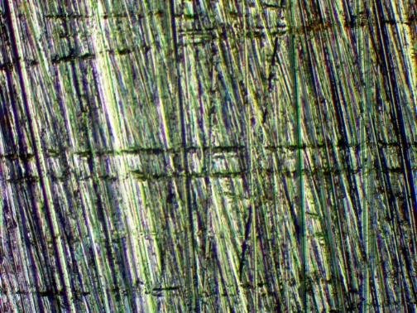 | 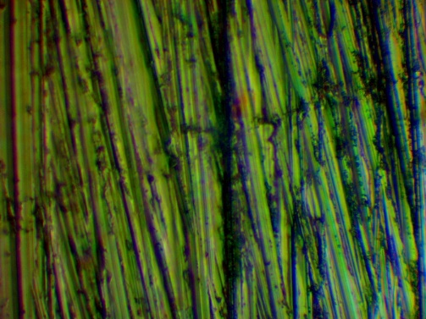
10XBÜYÜTME ZIMPARA İZLERİ | 50XBÜYÜTME ZIMPARA İZLERİ
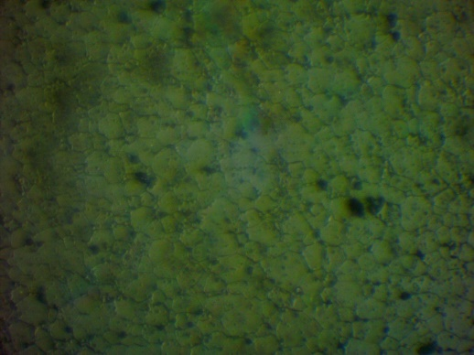 | 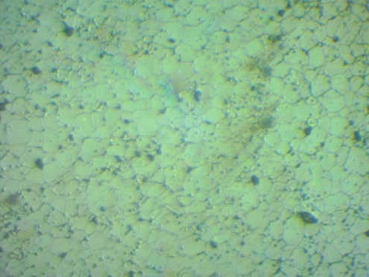
20XZİRKONYA SERAMİK DAĞLANMIŞ | 20 X BÜYÜTME SERAMİK
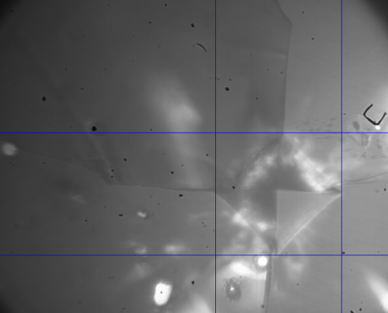 | 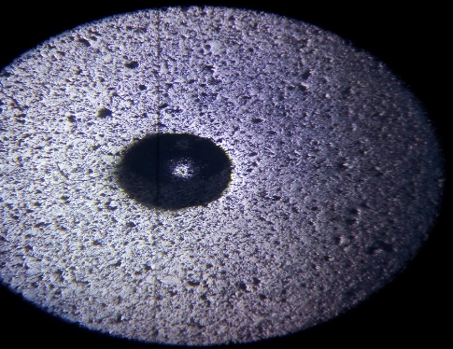
MİKRO SERTLİK İZİ | Brinell sertlik izi

Elementler | Sertlik
Saf Demir | 100
%1 AL2O3 | 111,25
%2 AL2O3 | 112,67
%3 AL2O3 | 120
%4 AL2O3 | 121
%5 AL2O3 | 121,33
Arkadaşlar buradaki sertlik değerleri ile grafik oluşturulacak ve yorumlanacak.
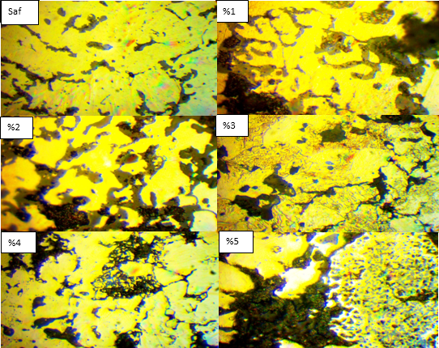
Buradaki resimlerde B4C katkı miktarına göre yorumlanacak.

Elementler | Katkı Miktarı  % | Ölçülen yoğunluk (gr/cm³)
Saf Demir Oksit(Fe₂O₃) | 0% | 6,032
Al₂O₃ | 1% | 5,992
Al₂O₃ | 2% | 5,866
Al₂O₃ | 3% | 5,775
Al₂O₃ | 4% | 5,751
Al₂O₃ | 5% | 5,733
Arkadaşlar buradaki yoğunluk değerleri de yine katkı miktarına göre grafik çıkarılacak ve yorumlanacak.

